**LAPORAN PENGERJAAN UJI KOMPETENSI KEJURUAN**

**SMK MAHARDHIKA BATUJAJAR**

**TAHUN PELAJARAN 2022-2023**

KOMPETENSI KEAHLIAN : Rekayasa Perangkat Lunak

KELAS : XIIRPL1

NAMA LENGKAP : Muhaeniah Dari

NIS :

PAKET SOAL : 3

JENIS APLIKASI : Web

ALOKASI WAKTU : 24 jam

# 1. PENJADWALAN KEGIATAN

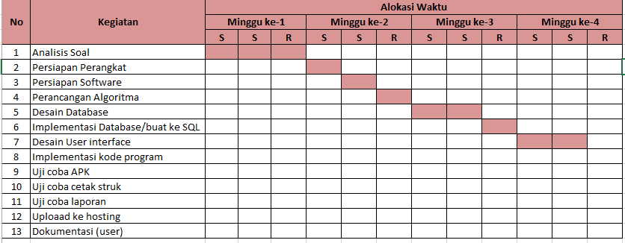

2. PERSIAPAN PERANGKAT KERAS

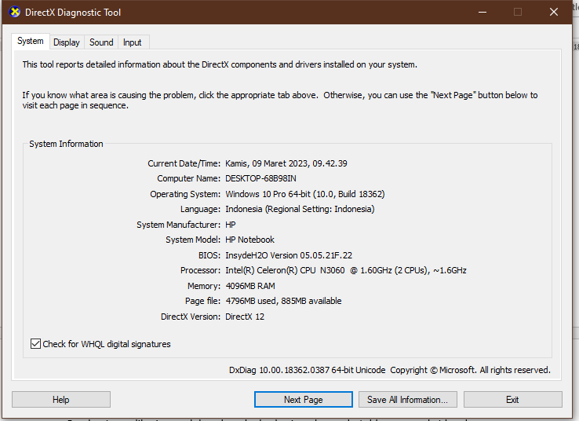

3. PERSIAPAN PERANGKAT LUNAK

*Silahkan isikan perangkat lunak yang terlibat dalam pembuatan project ini*

Pembuatan aplikasi pengelolaan laundry berbasis web membutuhkan perangkat lunak yang djalankan untuk aplikasi yaitu xampp, visual studio code, dan chrome

Serta aplikasi tambahan yang terlibat untuk pembuatan aplikasi menggunakan astah dan balsamiq

4. PERANCANGAN ALGORITMA APLIKASI

Login

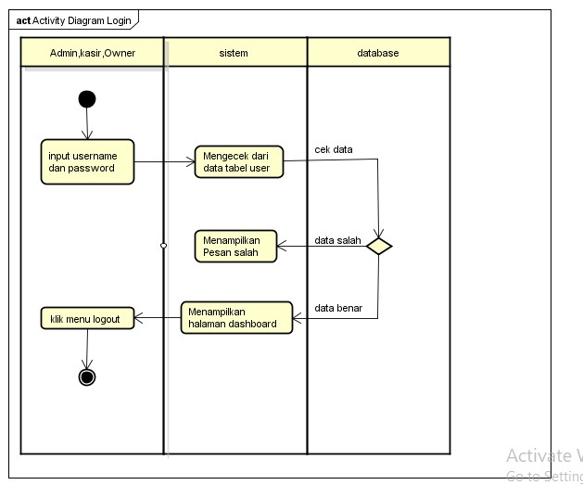

Pelanggan

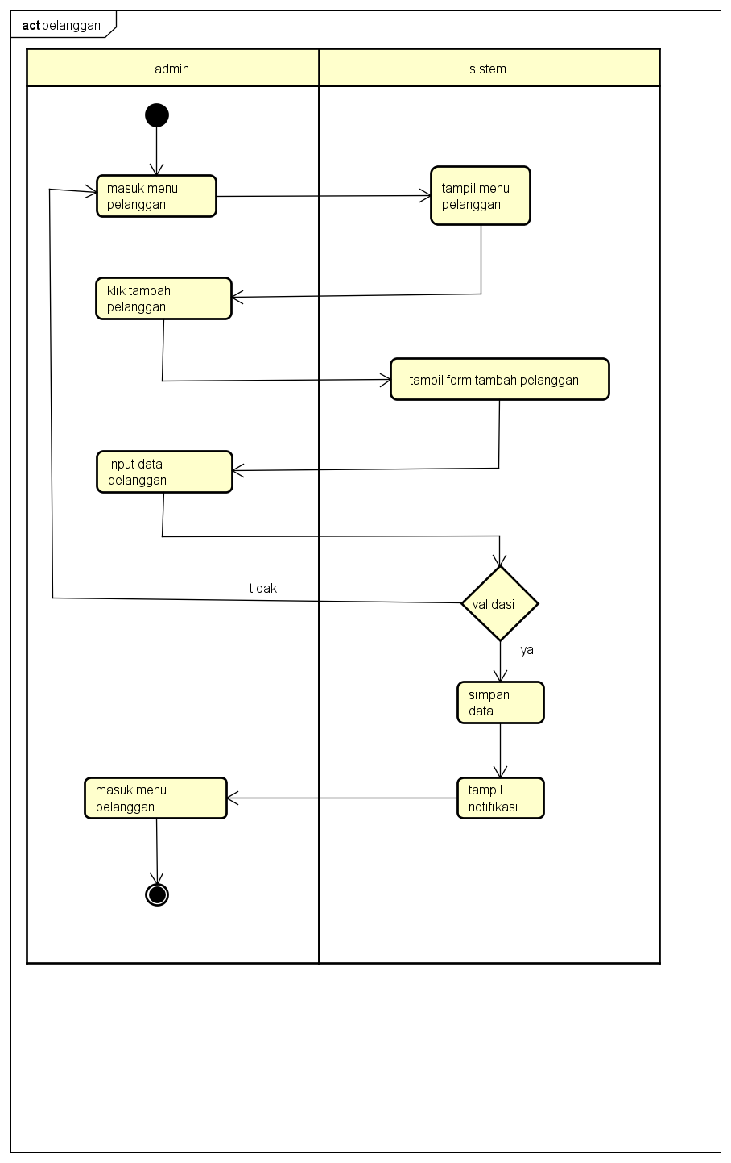

Pengguna

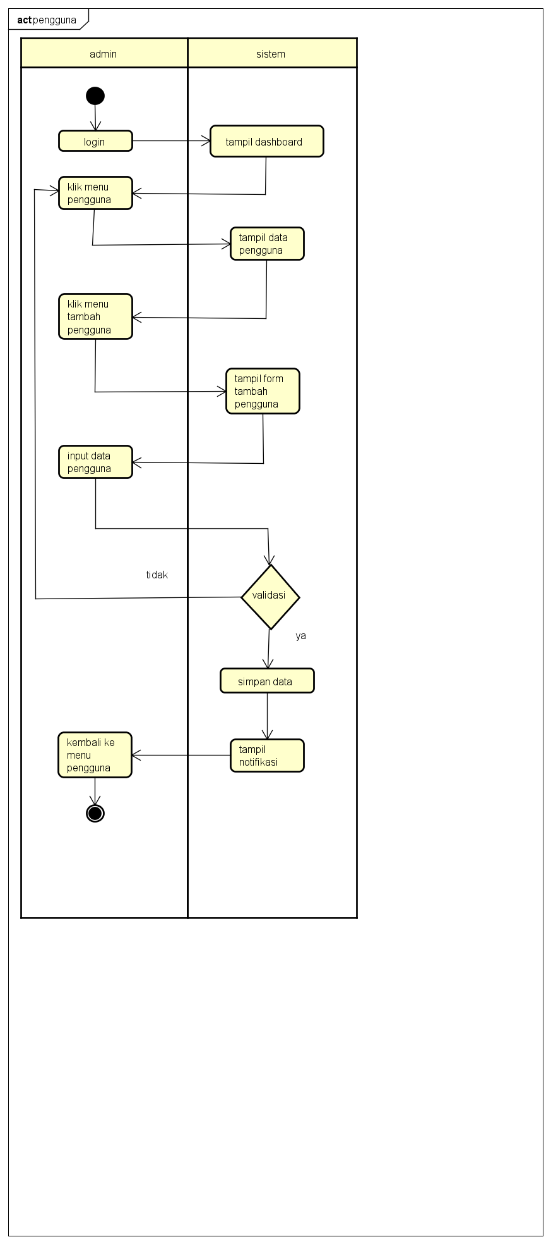

Outlet

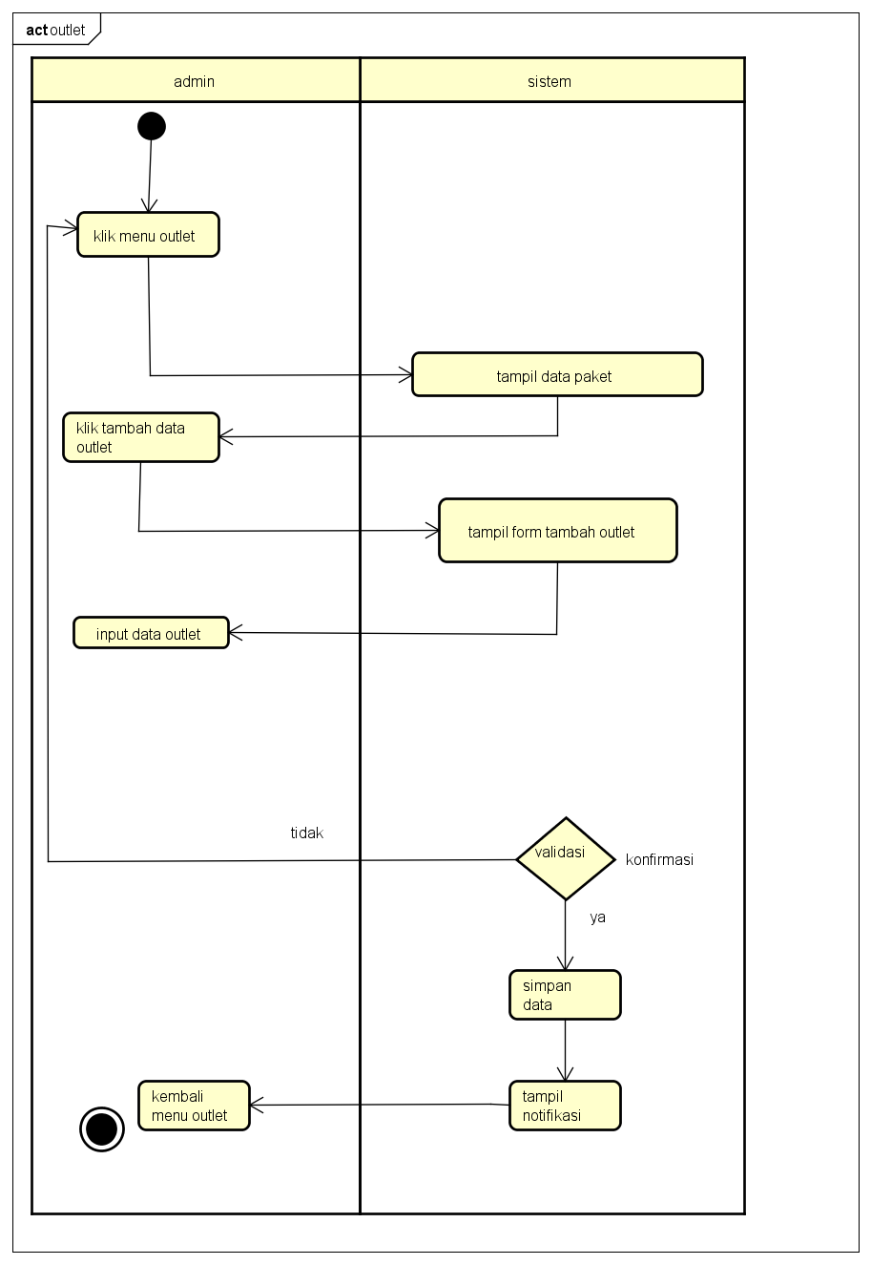

Paket

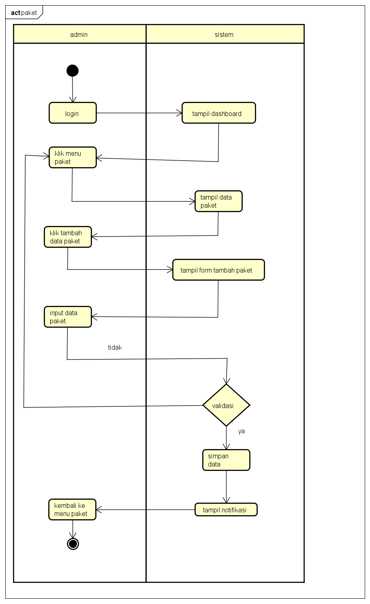

Tambah Transaksi

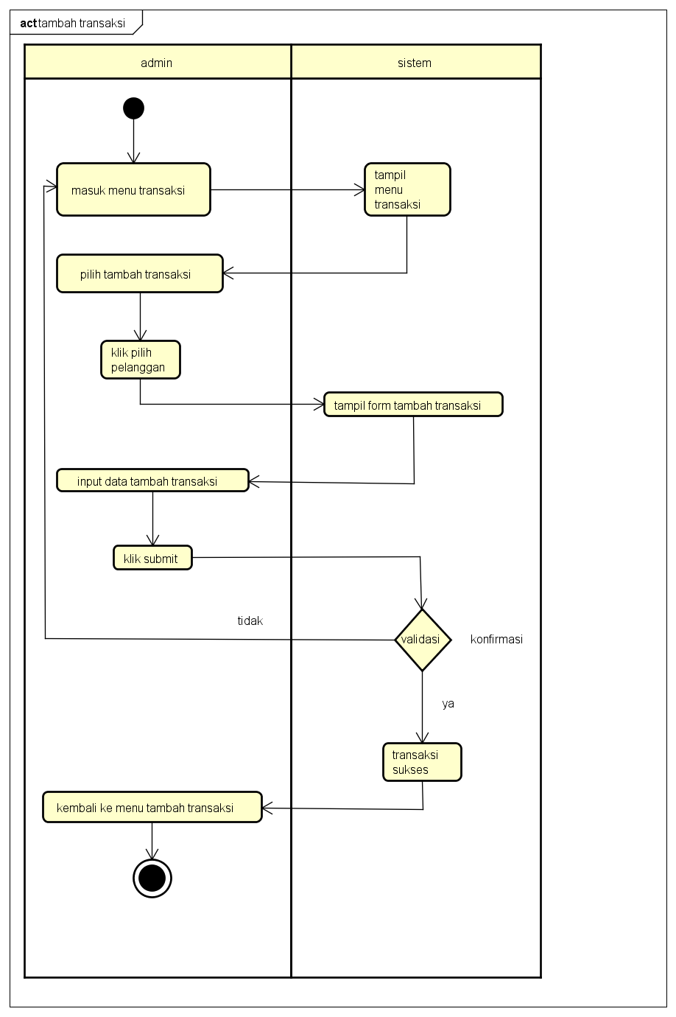

Konfirmasi Pembayaran

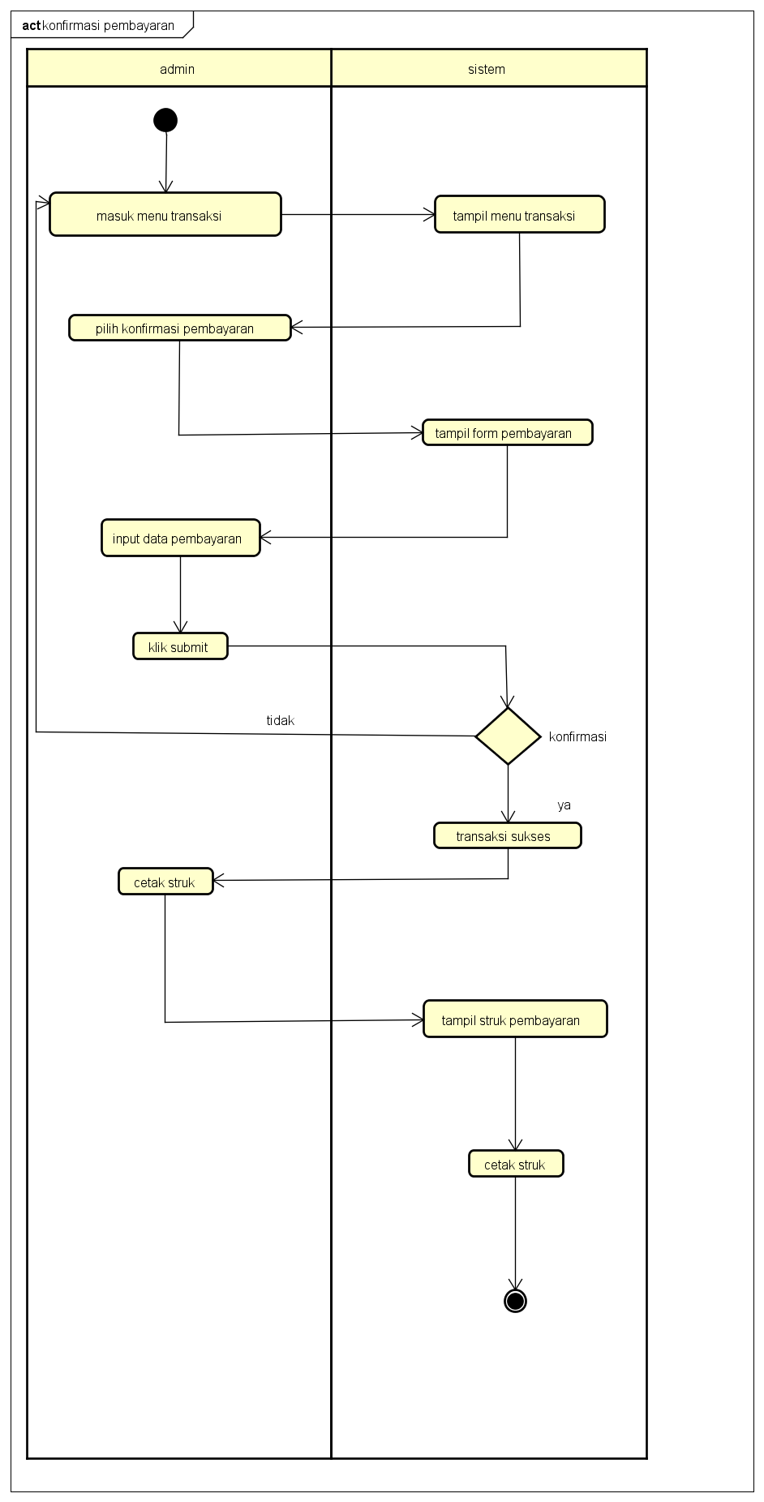

Cetak Laporan

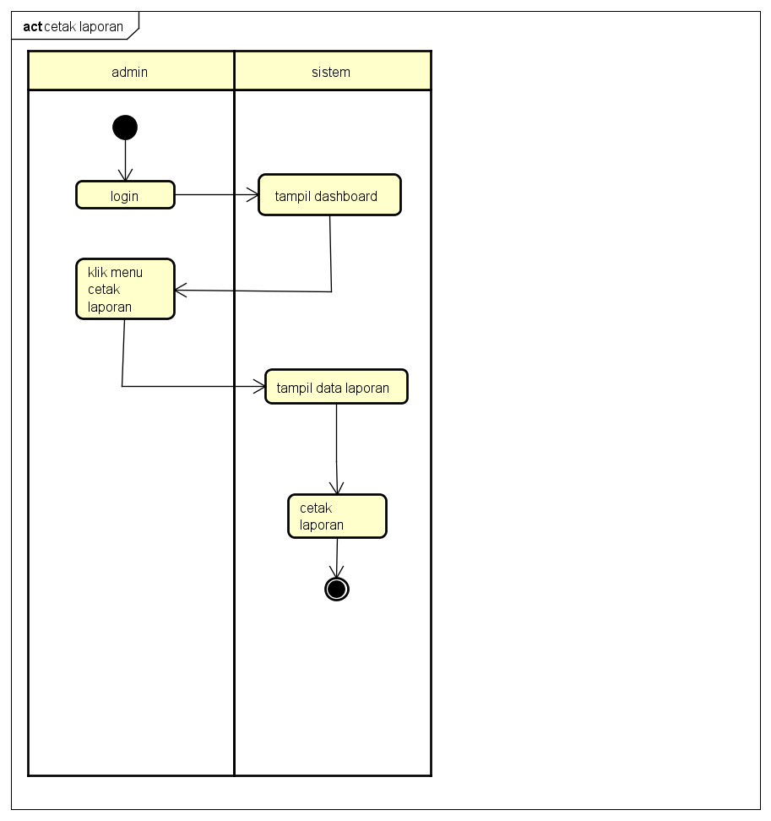

5. PERANCANGAN DESAIN BASIS DATA

* *Dfd*

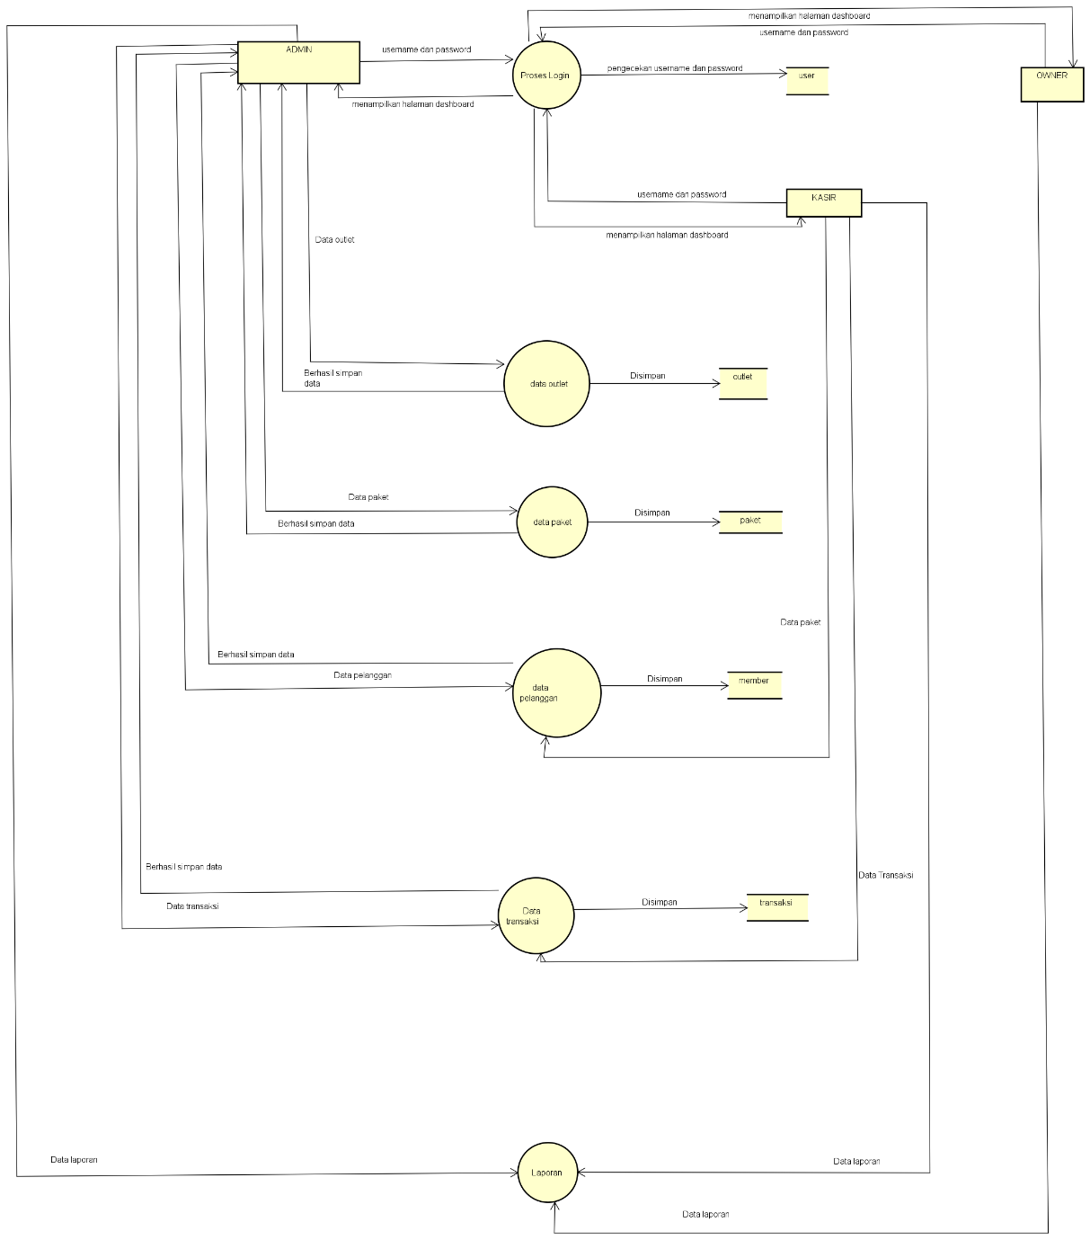

* Class diagram

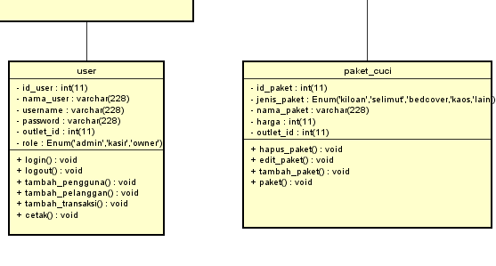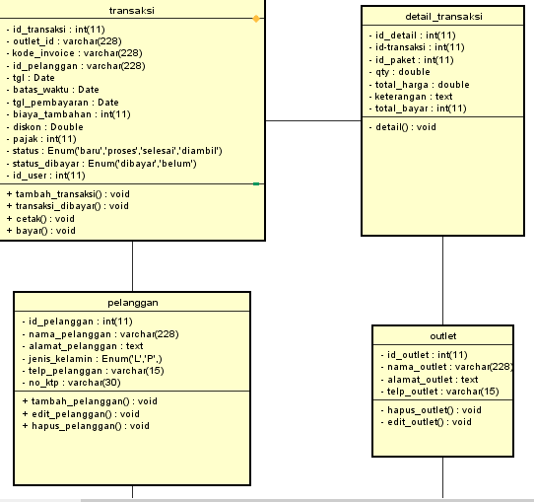

# 6. DUMMY DATA

* User

|  |  |  |  |  |  |
| --- | --- | --- | --- | --- | --- |
| Id_user | Nama_user | username | password | Outlet_id | Role |
| 9 | Mueh | Dari | 123 | 20 | admin |
| 2 | ariani | ari | 457 | 10 | Kasir |
| 1 | siska | ika | 764 | 19 | owner |
| 4 | nia | melinda | 547 | 30 | Kasir |
| 5 | muhaeniah | moeh | 564 | 21 | Admin |

* Pelanggan

|  |  |  |  |  |  |
| --- | --- | --- | --- | --- | --- |
| Id_pelanggan | Nama_pelanggan | Alamat_pelanggan | Jenis_kelamin | Telp_pelanggan | No_ktp |
| 1 | Mueh | cangkorah | perempuan | 7586 | 68675 |
| 2 | ariani | batujajar | perempuan | 45474653 | 6756453 |
| 3 | siska | cigintung | perempuan | 3546357467 | 5763542 |
| 4 | nia | batujajar | perempuan | 575645 | 2525 |
| 5 | muhaeniah | cangkorah | Perempuan | 8567453 | 74523 |

* Paket cuci

|  |  |  |  |  |
| --- | --- | --- | --- | --- |
| Id_paket | Jenis_paket | Nama_paket | harga | Outlet_id |
| 43 | kiloan | Paket wangi | 15000 | 8 |
| 20 | kaos | Paket wangi | 15000 | 8 |
| 12 | selimut | Paket harum | 20000 | 8 |
| 13 | kiloan | Paket kering | 30000 | 8 |
| 34 | kaos | Paket harum | 20000 | 8 |

* Outlet

|  |  |  |  |
| --- | --- | --- | --- |
| Id_outlet | Nama_outlet | Alamat_outlet | Telp_outlet |
| 4 | Outlet_putih | bandung | 76453454 |
| 5 | Outlet_merah | cimahi | 8756746545 |
| 4 | Outlet_putih | padalarang | 8675634 |
| 1 | Outlet_biru | bogor | 9867543324 |
| 8 | Outlet_abu-abu | batujajar | 765443466 |

# 7. PEMBUATAN BASIS DATA (MySQL Code)

1.Tampilan user

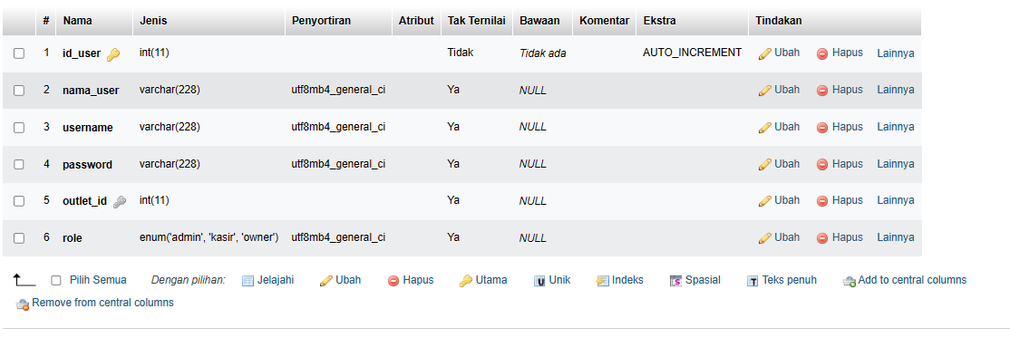

2.Tampilan Transaksi

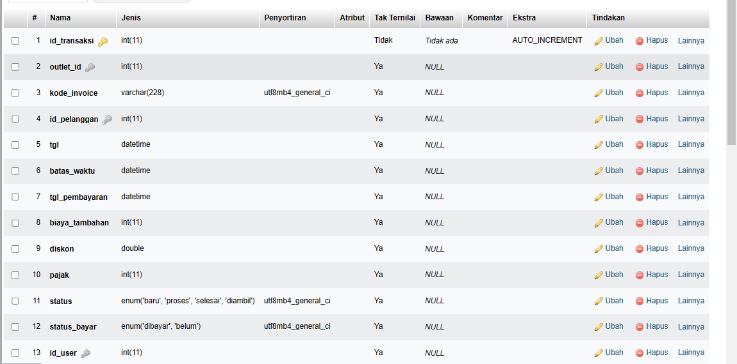

3.Tampilan Pelanggan

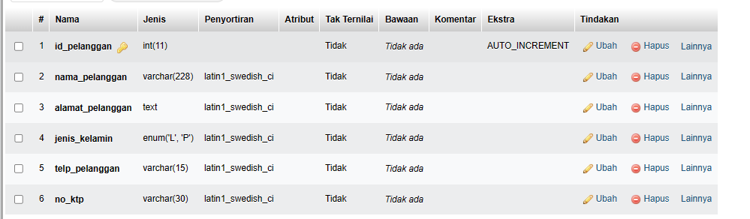

4.Tampilan Paket Cuci

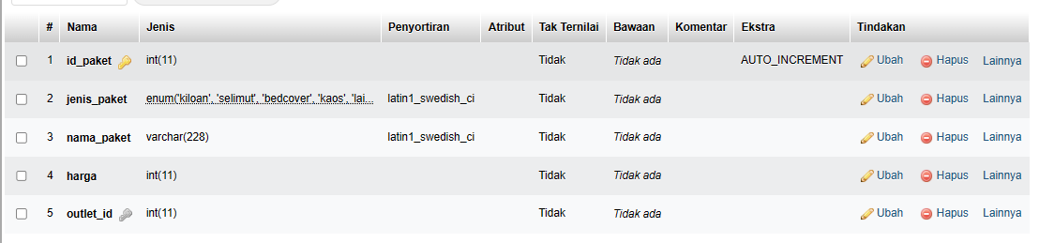

5.Tampilan Outlet

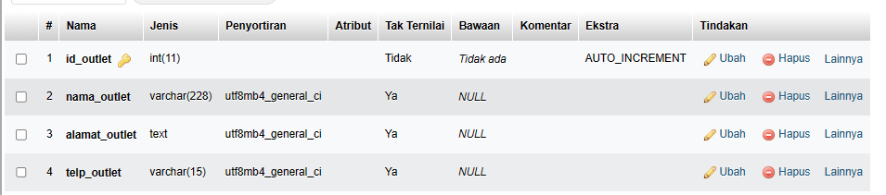

6.Tampilan Detail Transaksi

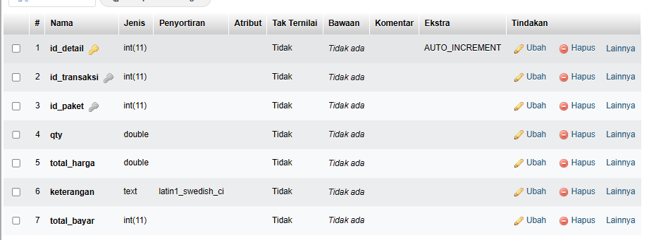

**8. PERANCANGAN TAMPILAN ANTARMUKA (UI) WEB**

# ✓ Aplikasi pengelolaan laundry

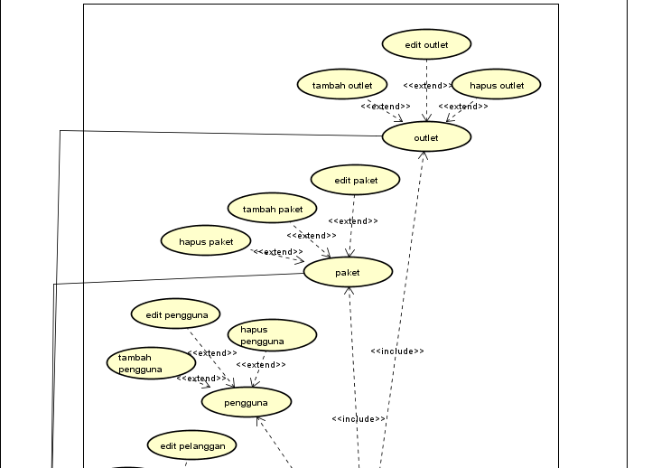

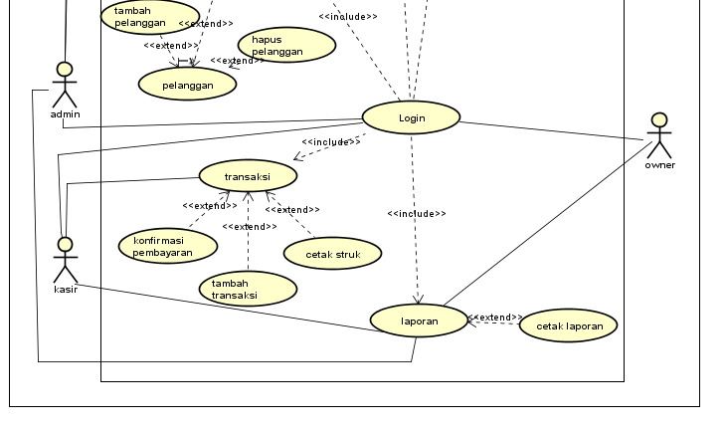

1.Admin dashboard

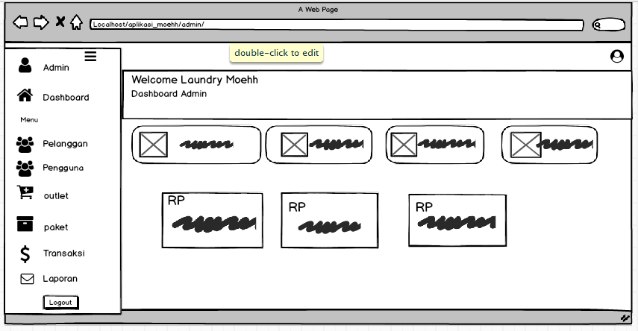

1. Tampilan Kasir

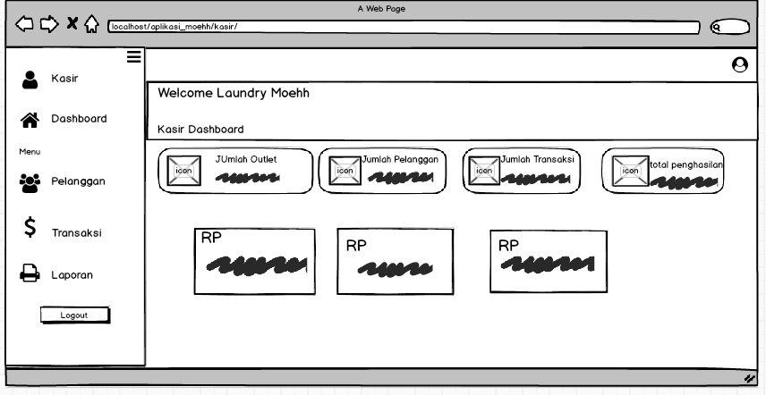

1. Tampilan owner

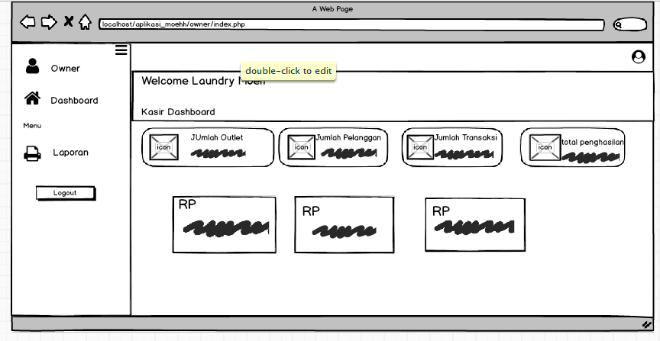

9.PEMBUATAN STYLE WEB (CSS)

File style.css

|  |
| --- |
| /*!   * Bootstrap v4.1.3 (https://getbootstrap.com/)   * Copyright 2011-2018 The Bootstrap Authors   * Copyright 2011-2018 Twitter, Inc.   * Licensed under MIT (https://github.com/twbs/bootstrap/blob/master/LICENSE)   */:root{--blue:#007bff;--indigo:#6610f2;--purple:#6f42c1;--pink:#e83e8c;--red:#dc3545;--orange:#fd7e14;--yellow:#ffc107;--green:#28a745;--teal:#20c997;--cyan:#17a2b8;--white:#fff;--gray:#6c757d;--gray-dark:#343a40;--primary:#007bff;--secondary:#6c757d;--success:#28a745;--info:#17a2b8;--warning:#ffc107;--danger:#dc3545;--light:#f8f9fa;--dark:#343a40;--breakpoint-xs:0;--breakpoint-sm:576px;--breakpoint-md:768px;--breakpoint-lg:992px;--breakpoint-xl:1200px;--font-family-sans-serif:-apple-system,BlinkMacSystemFont,"Segoe UI",Roboto,"Helvetica Neue",Arial,sans-serif,"Apple Color Emoji","Segoe UI Emoji","Segoe UI Symbol","Noto Color Emoji";--font-family-monospace:SFMono-Regular,Menlo,Monaco,Consolas,"Liberation Mono","Courier New",monospace}*,::after,::before{box-sizing:border-box}html{font-family:sans-serif;line-height:1.15;-webkit-text-size-adjust:100%;-ms-text-size-adjust:100%;-ms-overflow-style:scrollbar;-webkit-tap-highlight-color:transparent}@-ms-viewport{width:device-width}article,aside,figcaption,figure,footer,header,hgroup,main,nav,section{display:block}body{margin:0;font-family:-apple-system,BlinkMacSystemFont,"Segoe UI",Roboto,"Helvetica Neue",Arial,sans-serif,"Apple Color Emoji","Segoe UI Emoji","Segoe UI Symbol","Noto Color Emoji";font-size:1rem;font-weight:400;line-height:1.5;color:#212529;text-align:left;background-color:#fff}[tabindex="-1"]:focus{outline:0!important}hr{box-sizing:content-box;height:0;overflow:visible}h1,h2,h3,h4,h5,h6{margin-top:0;margin-bottom:.5rem}p{margin-top:0;margin-bottom:1rem}abbr[data-original-title],abbr[title]{text-decoration:underline;-webkit-text-decoration:underline dotted;text-decoration:underline dotted;cursor:help;border-bottom:0}address{margin-bottom:1rem;font-style:normal;line-height:inherit}dl,ol,ul{margin-top:0;margin-bottom:1rem}ol ol,ol ul,ul ol,ul ul{margin-bottom:0}dt{font-weight:700}dd{margin-bottom:.5rem;margin-left:0}blockquote{margin:0 0 1rem}dfn{font-style:italic}b,strong{font-weight:bolder}small{font-size:80%}sub,sup{position:relative;font-size:75%;line-height:0;vertical-align:baseline}sub{bottom:-.25em}sup{top:-.5em}a{color:#007bff;text-decoration:none;background-color:transparent;-webkit-text-decoration-skip:objects}a:hover{color:#0056b3;text-decoration:underline}a:not([href]):not |

1. PEMBUATAN KODE WEB (PHP/JS)

File index.php

<!DOCTYPE html>

<html lang="en">

<head>

    <title>Login</title>

    <meta charset="UTF-8">

    <meta name="viewport" content="width=device-width, initial-scale=1">

    <!--===============================================================================================-->

    <link rel="icon" type="image/png" href="assets/login/images/icons/smk.png" />

    <!--===============================================================================================-->

    <link rel="stylesheet" type="text/css" href="assets/login/vendor/bootstrap/css/bootstrap.min.css">

    <!--===============================================================================================-->

    <link rel="stylesheet" type="text/css" href="assets/login/fonts/font-awesome-4.7.0/css/font-awesome.min.css">

    <!--===============================================================================================-->

    <link rel="stylesheet" type="text/css" href="assets/login/fonts/Linearicons-Free-v1.0.0/icon-font.min.css">

    <!--===============================================================================================-->

    <link rel="stylesheet" type="text/css" href="assets/login/vendor/animate/animate.css">

    <!--===============================================================================================-->

    <link rel="stylesheet" type="text/css" href="assets/login/vendor/css-hamburgers/hamburgers.min.css">

    <!--===============================================================================================-->

    <link rel="stylesheet" type="text/css" href="assets/login/vendor/animsition/css/animsition.min.css">

    <!--===============================================================================================-->

    <link rel="stylesheet" type="text/css" href="assets/login/vendor/select2/select2.min.css">

    <!--===============================================================================================-->

    <link rel="stylesheet" type="text/css" href="assets/login/vendor/daterangepicker/daterangepicker.css">

    <!--===============================================================================================-->

    <link rel="stylesheet" type="text/css" href="assets/login/css/util.css">

    <link rel="stylesheet" type="text/css" href="assets/login/css/main.css">

    <!--===============================================================================================-->

</head>

<body>

    <div class="limiter">

        <div class="container-login100" style="background-image: url('dari.jpg');">

            <div class="wrap-login100 p-t-30 p-b-50">

                <span class="login100-form-title p-b-41">

                    Aplikasi Pengelolaan Laundry

                </span>

                <form class="login100-form validate-form p-b-33 p-t-5" action="cek_login.php" method="post">

                    <?php if (isset($_GET['message'])) : ?>

                        <div class="row justify-content-center">

                            <small class="alert alert-danger" role="alert">

                                <?= $_GET['message']; ?>

                            </small>

                        </div>

                    <?php endif ?>

                    <div class="wrap-input100 validate-input" data-validate="Enter username">

                        <input class="input100" type="text" name="username" placeholder="User name">

                        <span class="focus-input100" data-placeholder="&#xe82a;"></span>

                    </div>

                    <div class="wrap-input100 validate-input" data-validate="Enter password">

                        <input class="input100" type="password" name="password" placeholder="Password">

                        <span class="focus-input100" data-placeholder="&#xe80f;"></span>

                    </div>

                    <div class="container-login100-form-btn m-t-32">

                        <button class="login100-form-btn" type="submit">

                            SIGN IN

                        </button>

                    </div>

                </form>

            </div>

        </div>

    </div>

    <div id="dropDownSelect1"></div>

    <!--===============================================================================================-->

    <script src="assets/login/vendor/jquery/jquery-3.2.1.min.js"></script>

    <!--===============================================================================================-->

    <script src="assets/login/vendor/animsition/js/animsition.min.js"> </script>

    <script src="assets/login/vendor/bootstrap/js/popper.js"></script>

    <script src="assets/login/vendor/bootstrap/js/bootstrap.min.js"></script>

    <!--===============================================================================================-->

    <script src="assets/login/vendor/select2/select2.min.js"></script>

    <!--===============================================================================================-->

    <script src="assets/login/vendor/daterangepicker/moment.min.js"></script>

    <script src="assets/login/vendor/daterangepicker/daterangepicker.js"></script>

    <!--===============================================================================================-->

    <script src="assets/login/vendor/countdowntime/countdowntime.js"></script>

    <!--===============================================================================================-->

    <script src="assets/login/js/main.js"></script>

</body>

</html>

File koneksi.php

<?php

session_start();

if ($_SESSION) {

    if ($_SESSION['role'] == 'admin') {

    } else {

        header("location:../index.php");

    }

} else {

    header('location:../index.php');

}

$conn = mysqli_connect("localhost", "root", "", "db_laundry");

if (mysqli_connect_error()) {

    echo "Koneksi ke database gagal : " . mysqli_connect_error();

}

CRUD file

Paket.php

|  |
| --- |
| <?php  $title = 'Data Paket';  require 'koneksi.php';  $query = "SELECT outlet.nama_outlet, paket_cuci.* FROM paket_cuci INNER JOIN outlet ON paket_cuci.outlet_id = outlet.id_outlet";  $data = mysqli_query($conn, $query);  require 'header.php';  ?>  <div class="panel-header bg-primary-gradient">      <div class="page-inner py-5">          <div class="d-flex align-items-left align-items-md-center flex-column flex-md-row">              <div>                  <h2 class="text-white pb-2 fw-bold">Dashboard</h2>              </div>          </div>          <?php if (isset($_SESSION['msg']) && $_SESSION['msg'] <> '') { ?>              <div class="alert alert-success" role="alert" id="msg">                  <?= $_SESSION['msg']; ?>              </div>          <?php }          $_SESSION['msg'] = ''; ?>      </div>  </div>  <div class="page-inner mt--5">      <diva class="row">          <div class="col-md-12">              <div class="card">                  <div class="card-header">                      <div class="d-flex align-items-center">                          <h4 class="card-title"><?= $title; ?></h4>                          <a href="tambah_paket.php" class="btn btn-primary btn-round ml-auto">                              <i class="fa fa-plus"></i>                              Tambah Paket                          </a>                      </div>                  </div>                  <div class="card-body">                      <div class="table-responsive">                          <table id="basic-datatables" class="display table table-striped table-hover">                              <thead>                                  <tr>                                      <th style="width: 7%">#</th>                                      <th>Nama Paket</th>                                      <th>Jenis</th>                                      <th>Harga</th>                                      <th>Outlet</th>                                      <th style="width: 10%">Aksi</th>                                  </tr>                              </thead>                              <tbody>                                  <?php                                  $no = 1;                                  if (mysqli_num_rows($data) > 0) {                                      while ($paket = mysqli_fetch_assoc($data)) {                                  ?>                                          <tr>                                              <td><?= $no++; ?></td>                                              <td><?= $paket['nama_paket']; ?></td>                                              <td><?= $paket['jenis_paket']; ?></td>                                              <td><?= 'Rp ' . number_format($paket['harga']); ?></td>                                              <td><?= $paket['nama_outlet']; ?>                                              </td>                                              <td>                                                  <div class="form-button-action">                                                      <a href="edit_paket.php?id=<?= $paket['id_paket']; ?>" type="button" data-toggle="tooltip" title="" class="btn btn-link btn-primary btn-lg" data-original-title="Edit">                                                          <i class="fa fa-edit"></i>                                                      </a>                                                      <!-- <a href="hapus_paket.php?id=<?= $paket['id_paket']; ?>" onclick="return confirm('Yakin hapus data?');" type="button" data-toggle="tooltip" title="" class="btn btn-link btn-danger" data-original-title="Hapus">                                                          <i class="fa fa-times"></i>                                                      </a> -->                                                  </div>                                              </td>                                          </tr>                                  <?php }                                  }                                  ?>                              </tbody>                          </table>                      </div>                  </div>              </div>          </div>  </div>  </div>  <?php  require 'footer.php';  ?> |

Hapus_paket.php

|  |
| --- |
| <?php  require 'koneksi.php';  $query = "DELETE FROM paket_cuci WHERE id_paket = " . $_GET['id'];  $delete = mysqli_query($conn, $query);  if ($delete) {      $_SESSION['msg'] = 'Berhasil menghapus data';      header('location:paket.php');  } else {      $_SESSION['msg'] = 'Gagal Hapus Data!!!';      header('location:paket.php');  } |

Edit_paket.php

|  |
| --- |
| <?php  $title = 'Edit Data Paket';  require 'koneksi.php';  $jenis = [      'kiloan',      'selimut',      'bedcover',      'kaos',      'lain'  ];  $id = $_GET['id'];  $query = "SELECT * FROM paket_cuci WHERE id_paket = '$id'";  $queryedit = mysqli_query($conn, $query);  if (isset($_POST['btn-simpan'])) {      $nama = $_POST['nama_paket'];      $jenis = $_POST['jenis_paket'];      $harga = $_POST['harga'];      $id_outlet = $_POST['outlet_id'];      $query = "UPDATE paket_cuci SET nama_paket = '$nama', jenis_paket = '$jenis', harga = '$harga', outlet_id = '$id_outlet' WHERE id_paket = '$id'";      $update = mysqli_query($conn, $query);      if ($update == 1) {          $_SESSION['msg'] = 'Berhasil mengubah data';          header('location:paket.php');      } else {          $_SESSION['msg'] = 'Gagal mengubah data!!!';          header('location:paket.php');      }  }  require 'header.php';  ?>  <div class="content">      <div class="page-inner">          <div class="page-header">              <h4 class="page-title">Forms</h4>              <ul class="breadcrumbs">                  <li class="nav-home">                      <a href="index.php">                          <i class="flaticon-home"></i>                      </a>                  </li>                  <li class="separator">                      <i class="flaticon-right-arrow"></i>                  </li>                  <li class="nav-item">                      <a href="paket.php">Paket</a>                  </li>                  <li class="separator">                      <i class="flaticon-right-arrow"></i>                  </li>                  <li class="nav-item">                      <a href="#"><?= $title; ?></a>                  </li>              </ul>          </div>          <div class="row">              <div class="col-md-10">                  <div class="card">                      <div class="card-header">                          <div class="card-title"><?= $title; ?></div>                      </div>                      <?php while ($edit = mysqli_fetch_assoc($queryedit)) { ?>                          <form action="" method="POST">                              <div class="card-body">                                  <div class="form-group">                                      <label for="largeInput">Nama Paket</label>                                      <input type="text" name="nama_paket" class="form-control form-control" id="defaultInput" value="<?= $edit['nama_paket']; ?>" placeholder="Paket...">                                  </div>                                  <div class="form-group">                                      <label for="defaultSelect">Jenis Paket</label>                                      <select name="jenis_paket" class="form-control form-control" id="defaultSelect">                                          <?php foreach ($jenis as $key) : ?>                                              <?php if ($key == $edit['jenis_paket']) : ?>                                                  <option value="<?= $key ?>" selected><?= $key ?></option>                                              <?php endif ?>                                              <option value="<?= $key ?>"><?= ucfirst($key) ?></option>                                          <?php endforeach ?>                                      </select>                                  </div>                                  <div class="form-group">                                      <label for="">Harga</label>                                      <div class="input-group mb-3">                                          <div class="input-group-prepend">                                              <span class="input-group-text" id="basic-addon1">Rp</span>                                          </div>                                          <input type="text" class="form-control" name="harga" aria-describedby="basic-addon1" value="<?= $edit['harga']; ?>">                                      </div>                                  </div>                                  <div class="form-group">                                      <label for="defaultSelect">Pilih Outlet</label>                                      <?php                                      function ambildata($conn, $query)                                      {                                          $data = mysqli_query($conn, $query);                                          if (mysqli_num_rows($data) > 0) {                                              while ($row = mysqli_fetch_assoc($data)) {                                                  $hasil[] = $row;                                              }                                              return $hasil;                                          }                                      }                                      $query2 = "SELECT * FROM outlet";                                      $data2 = ambildata($conn, $query2);                                      ?>                                      <select name="outlet_id" class="form-control form-control" id="defaultSelect">                                          <?php foreach ($data2 as $outlet) : ?>                                              <?php if ($data2['id_outlet'] == $edit['outlet_id']) : ?>                                                  <option value="<?= $outlet['id_outlet'] ?>" selected><?= $outlet['nama_outlet']; ?></option>                                              <?php endif ?>                                              <option value="<?= $outlet['id_outlet'] ?>"><?= $outlet['nama_outlet']; ?></option>                                          <?php endforeach ?>                                      </select>                                  </div>                                  <div class="card-action">                                      <button type="submit" name="btn-simpan" class="btn btn-success">Submit</button>                                      <!-- <button class="btn btn-danger">Cancel</button> -->                                      <a href="javascript:void(0)" onclick="window.history.back();" class="btn btn-danger">Batal</a>                                  </div>                          </form>                  </div>              </div>          </div>      </div>  </div>  <?php } ?>  <?php require 'footer.php'; ?> |

Tambah_paket.php

|  |
| --- |
| <?php  $title = 'Tambah Data Paket';  require 'koneksi.php';  $query = "SELECT * FROM outlet";  $data = mysqli_query($conn, $query);  if (isset($_POST['btn-simpan'])) {      $nama = $_POST['nama_paket'];      $jenis = $_POST['jenis_paket'];      $harga = $_POST['harga'];      $id_outlet = $_POST['outlet_id'];      $query = "INSERT INTO paket_cuci (nama_paket, jenis_paket, harga, outlet_id) values ('$nama', '$jenis', '$harga', '$id_outlet')";      $insert = mysqli_query($conn, $query);      if ($insert == 1) {          $_SESSION['msg'] = 'Berhasil tambah paket baru';          header('location:paket.php');      } else {          $_SESSION['msg'] = 'Gagal menambahkan data baru';          header('location: paket.php');      }  }  require 'header.php'  ?>  <div class="content">      <div class="page-inner">          <div class="page-header">              <h4 class="page-title">Forms</h4>              <ul class="breadcrumbs">                  <li class="nav-home">                      <a href="index.php">                          <i class="flaticon-home"></i>                      </a>                  </li>                  <li class="separator">                      <i class="flaticon-right-arrow"></i>                  </li>                  <li class="nav-item">                      <a href="paket.php">Paket</a>                  </li>                  <li class="separator">                      <i class="flaticon-right-arrow"></i>                  </li>                  <li class="nav-item">                      <a href="#"><?= $title; ?></a>                  </li>              </ul>          </div>          <div class="row">              <div class="col-md-10">                  <div class="card">                      <div class="card-header">                          <div class="card-title"><?= $title; ?></div>                      </div>                      <form action="" method="POST">                          <div class="card-body">                              <div class="form-group">                                  <label for="largeInput">Nama Paket</label>                                  <input type="text" name="nama_paket" class="form-control form-control" id="defaultInput" placeholder="Paket...">                              </div>                              <div class="form-group">                                  <label for="defaultSelect">Jenis Paket</label>                                  <select name="jenis_paket" class="form-control form-control" id="defaultSelect">                                      <option value="kiloan">Kiloan</option>                                      <option value="selimut">Selimut</option>                                      <option value="bedcover">Bedcover</option>                                      <option value="kiloan">Kiloan</option>                                      <option value="kaos">Kaos</option>                                      <option value="lain">Lain</option>                                  </select>                              </div>                              <div class="form-group">                                  <label for="">Harga</label>                                  <div class="input-group mb-3">                                      <div class="input-group-prepend">                                          <span class="input-group-text" id="basic-addon1">Rp</span>                                      </div>                                      <input type="text" class="form-control" name="harga" aria-describedby="basic-addon1">                                  </div>                              </div>                              <div class="form-group">                                  <label for="defaultSelect">Pilih Outlet</label>                                  <select name="outlet_id" class="form-control form-control" id="defaultSelect">                                      <?php while ($key = mysqli_fetch_array($data)) { ?>                                          <option value="<?= $key['id_outlet']; ?>"><?= $key['nama_outlet']; ?></option>                                      <?php } ?>                                  </select>                              </div>                              <div class="card-action">                                  <button type="submit" name="btn-simpan" class="btn btn-success">Submit</button>                                  <!-- <button class="btn btn-danger">Cancel</button> -->                                  <a href="javascript:void(0)" onclick="window.history.back();" class="btn btn-danger">Batal</a>                              </div>                      </form>                  </div>              </div>          </div>      </div>  </div>  <?php require 'footer.php'; ?> |

1. UJI COBA

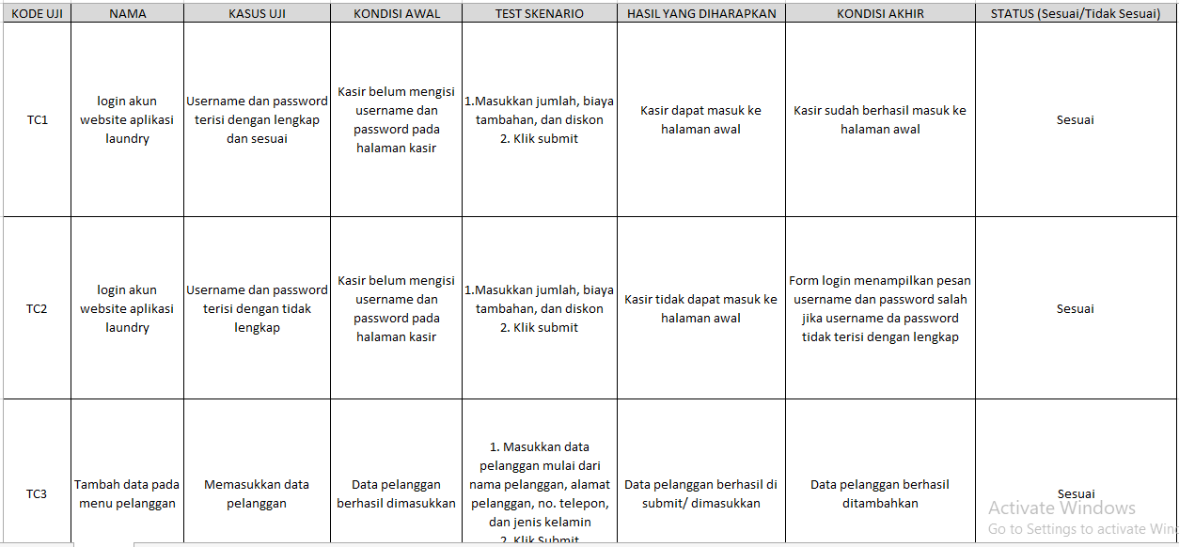

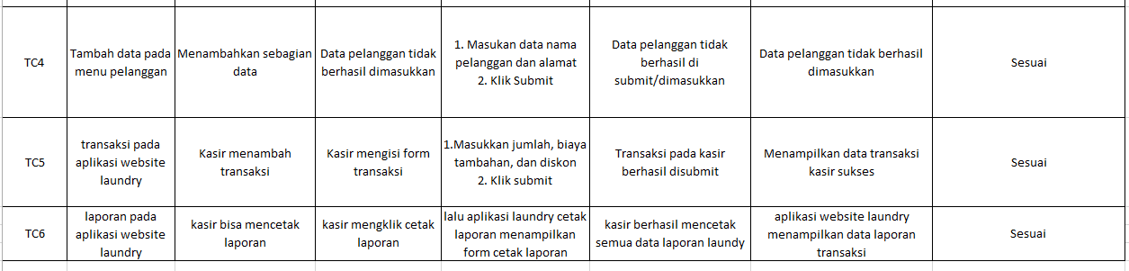

13.REVISI